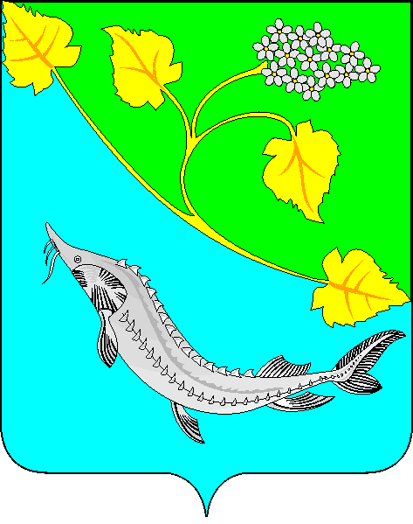

Главам администраций
городского и сельских поселений
АДМИНИСТРАЦИЯ
ЛЕНИНСКОГО
МУНИЦИПАЛЬНОГО
РАЙОНА
ВОЛГОГРАДСКОЙ ОБЛАСТИ
Отдел по сельскому хозяйству
и продовольствию
404620, г. Ленинск, ул. В. И. Ленина, 209
e-mail: ra_lenin@volganet.ru
ОКПО 04024109

От ________________№_______________ № __

Отдел по сельскому хозяйству и продовольствию администрации Ленинского муниципального района, в соответствии с письмом Министерства обороны Российской Федерации от 03.07.2024 г. № А/2217, направляет для размещения на официальном сайте администраций следующую информацию:
Заголовок: Информация для сельскохозяйственных товаропроизводителей.
Текст: В соответствии с Указом Президента Российской Федерации от 10 июля 2006 г. № 691 «Об утверждении границ закрытого административно- территориального образования — города Знаменска Астраханской области» часть территории Ленинского района входит в состав ЗАТО Знаменск Астраханской области.
В ходе проведения объездов и облетов земель позиционного района 4 ГЦМП МО РФ установлено, что на территории арендуемой Министерством обороны Российской Федерации незаконно находятся и занимаются сельскохозяйственной деятельность граждане, имеющие прописку в населенных пунктах Ахтубинского муниципального района Астраханской области, а так же Быковского, Ленинского, Палласовского муниципальных районов Волгоградской области. Документы, предоставляющие право на осуществление хозяйственной и предпринимательской деятельности, данные лица представить не смогли. По большинству животноводческих точек, расположенных на территории ЗАТО г. Знаменск, имеется ряд решений районных судов о сносе незаконных построек и об освобождении незаконно захваченных земельных участков, однако, по настоящее время данные решения гражданами не выполнены.
В соответствии с тем, что земли войсковой части 15644 относятся к землям обороны и находятся в постоянном ведении Министерства обороны Российской Федерации, размещение на них каки-либо организаций, независимо от их форм собственности и физических лиц и независимо от рода их занятий, запрещается.
Данные факты незаконного занятия земельных участков земель обороны попадают под действие статей 16,74,75,76 Земельного Кодекса Российской Федерации, статьи 7.1 Кодекса Российской Федерации об административных правонарушениях.
В целях выполнения требований по организации безопасного функционирования ЗАТО Знаменск, выполнения мероприятий по противодействию терроризму, обеспечения безопасности при испытаниях вооружения и военной техники информируем о том, что в соответствии с Законодательством Российской Федерации посещение территории ЗАТО Знаменск гражданами Российской Федерации, не имеющих регистрации по месту жительства или пребывания в ЗАТО Знаменск, иностранными гражданами и лицами без гражданства, а так же проведение хозяйственной и предпринимательской деятельности ограничивается и осуществляется в соответствии с законодательством Российской Федерации и приказами Министра обороны Российской Федерации.
Центральный межвидовой полигон МО РФ

Начальник отдела
по сельскому хозяйству
и продовольствию администрации
Ленинского муниципального района А. В. Лукин

исп. А.Б. Малякина
тел.8(84478) 4-13-82

